МИНИСТЕРСТВО ОБРАЗОВАНИЯ РЕСПУБЛИКИ БЕЛАРУСЬ

УЧРЕЖДЕНИЕ ОБРАЗОВАНИЯ

«БРЕСТСКИЙ ГОСУДАРСТВЕННЫЙ ТЕХНИЧЕСКИЙ УНИВЕРСИТЕТ»

Кафедра интеллектуальных информационных технологий

Отчет по лабораторной работе №7

По дисциплине «Современные платформы программирования»

Специальность ПО-8

Выполнил:

Серко А.С.

студент группы ПО-8

Проверил:

ст. преп. кафедры ИИТ,

«__»___________2024 г.

**Цель работы:** освоить возможности языка программирования С# в построении графических приложений

**Вариант 19**

**Задание 1**

• Реализовать соответствующие классы, указанные в задании;

• Организовать ввод параметров для создания объектов (можно использовать файлы);

• Осуществить визуализацию графических примитивов, решить поставленную задачу

5) Изобразить в окне приложения (апплета) отрезок, вращающийся в плоскости экрана вокруг одной из своих концевых точек. Цвет прямой должен изменяться при переходе от одного положения к другому.

Выполнение

**Код программы**

using System;

using System.Windows;

using System.Windows.Shapes;

using System.Windows.Media.Animation;

using System.Windows.Controls;

using System.Windows.Media;

using System.IO;

namespace Lab7

{

public partial class MainWindow : Window

{

public MainWindow()

{

InitializeComponent();

CreateAndAnimateLine();

}

private void CreateAndAnimateLine()

{

Canvas canvas = new Canvas();

canvas.Width = 600;

canvas.Height = 400;

Content = canvas;

string[] lines = File.ReadAllLines("parameters.txt");

double x1 = 0, y1 = 0, x2 = 0, y2 = 0;

Color startColor = Colors.Black;

Color endColor = Colors.Black;

foreach (string line in lines)

{

string[] parts = line.Split('=');

if (parts.Length == 2)

{

string key = parts[0].Trim();

string value = parts[1].Trim();

switch (key)

{

case "X1":

x1 = double.Parse(value);

break;

case "Y1":

y1 = double.Parse(value);

break;

case "X2":

x2 = double.Parse(value);

break;

case "Y2":

y2 = double.Parse(value);

break;

case "StartColor":

startColor = (Color)ColorConverter.ConvertFromString(value);

break;

case "EndColor":

endColor = (Color)ColorConverter.ConvertFromString(value);

break;

default:

break;

}

}

}

Line rotatingLine = new Line();

rotatingLine.X1 = x1;

rotatingLine.Y1 = y1;

rotatingLine.X2 = x2;

rotatingLine.Y2 = y2;

rotatingLine.StrokeThickness = 2;

SolidColorBrush solidColorBrush = new SolidColorBrush(startColor);

rotatingLine.Stroke = solidColorBrush;

canvas.Children.Add(rotatingLine);

RotateTransform rotateTransform = new RotateTransform(0, x1, y1);

rotatingLine.RenderTransform = rotateTransform;

DoubleAnimation rotateAnimation = new DoubleAnimation

{

From = 0,

To = 360,

Duration = TimeSpan.FromSeconds(5),

RepeatBehavior = RepeatBehavior.Forever

};

rotateTransform.BeginAnimation(RotateTransform.AngleProperty, rotateAnimation);

ColorAnimation colorAnimation = new ColorAnimation

{

From = startColor,

To = endColor,

Duration = TimeSpan.FromSeconds(5),

RepeatBehavior = RepeatBehavior.Forever,

AutoReverse = true

};

solidColorBrush.BeginAnimation(SolidColorBrush.ColorProperty, colorAnimation);

}

}

}

**Спецификация ввода**

parameters.txt

X1=300

Y1=200

X2=400

Y2=200

StartColor=Violet

EndColor=Yellow

**Спецификация вывода**

**Пример**

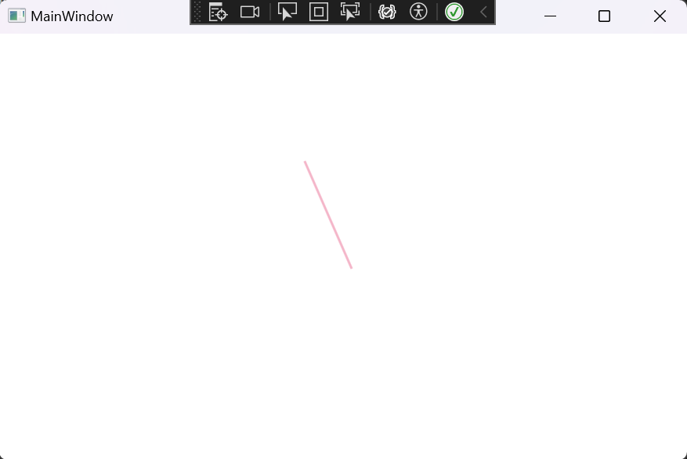

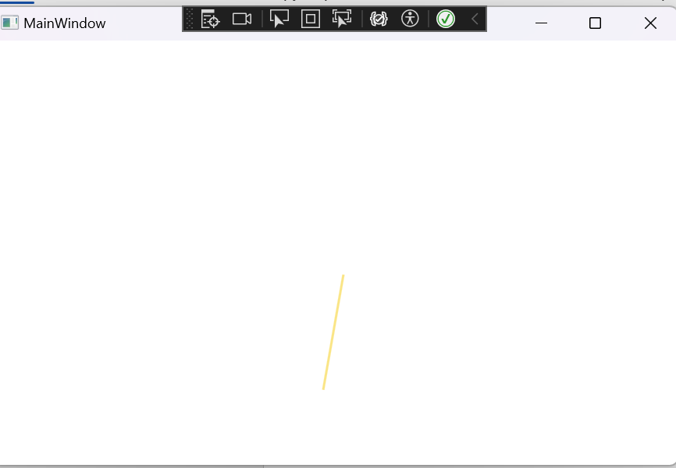

**Задание 2.**

Выполнение

**Код программы**

**MainWindow.xml**

<Grid>

<Grid.RowDefinitions>

<RowDefinition Height="Auto"/>

<RowDefinition Height="*"/>

</Grid.RowDefinitions>

<StackPanel Grid.Row="0" Orientation="Horizontal" Margin="10">

<Label Content="Depth:"/>

<Slider x:Name="sliderDepth" Minimum="1" Maximum="10" Value="5" TickFrequency="1" Width="100"/>

<Label Content="Length:"/>

<Slider x:Name="sliderLength" Minimum="50" Maximum="200" Value="100" TickFrequency="10" Width="100"/>

<Label Content="Alpha:"/>

<Slider x:Name="sliderAlpha" Minimum="0" Maximum="90" Value="45" TickFrequency="5" Width="100"/>

<CheckBox x:Name="chkFill" Content="Green" Margin="10"/>

<Button Content="Draw Tree" Click="DrawTree"/>

</StackPanel>

<Canvas x:Name="canvas" Grid.Row="1" Background="White"/>

</Grid>

**Спецификация ввода**

**Пример**

**Спецификация вывода**

**Пример**

**Вывод**

Освоили возможности языка программирования С# в построении графических приложений